MINICURSOS - XII ENPG - ENCONTRO NACIONAL DE PÓS-GRADUAÇÃO

Inscrições: https://eventos.unisanta.br/enpg/2023/Minicursos

Título: TECNOLOGIAS SUSTENTÁVEIS: FITORREMEDIAÇÃO NA GESTÃO DE RECURSOS HÍDRICOS E CONTROLE DOS EFEITOS DA AQUICULTURA

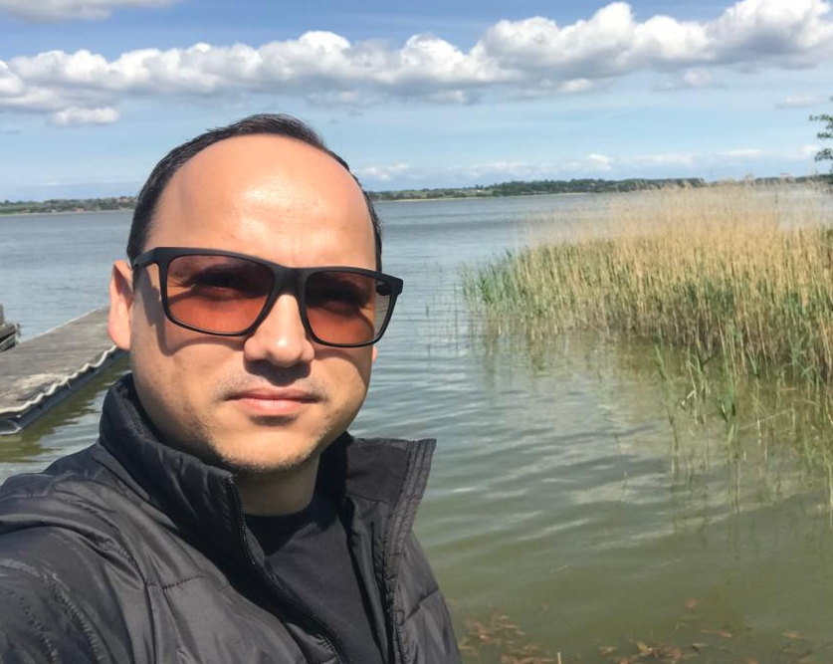
Ministrante: Prof. DR. João Alexandre Saviolo Osti
E-mail: jale.osti@gmail.com
Link lattes: http://lattes.cnpq.br/5205232657580262
Mini currículo: Possui graduação em Ciências Biológicas pelo Centro Universitário Fundação Santo André, licenciatura (2006) e bacharelado (2007), mestrado em Aquicultura e Pesca pelo Instituto de Pesca (2009); Doutorado em Aquicultura pelo Centro de Aquicultura da UNESP (2013); Pós-doutorado em Ecologia pelo Instituto de Biociências da UNESP, campus de Rio Claro (2016) e Pós-doutorado pelo Centro de Pós-Graduação e Pesquisa, Mestrado em Análise Geoambiental da Universidade UNG. Atualmente é professor Doutor na Universidade UNG e está credenciado no Programa de Mestrado em Análise Geoambiental da UNG e colaborador no Programas de Pós-Graduação em Ciências Ambientais da Universidade Brasil. Desenvolve projetos nas áreas de licenciamento ambiental, diagnóstico ambiental, sistemas de tratamento de efluentes, levantamento de fauna e flora, controle e manejo de organismos aquáticos e no monitoramento de ambientes aquáticos. Na área de ecologia de ecossistemas aquáticos, atuando principalmente nos seguintes temas: ecologia de algas e cianobactérias planctônicas e perifíticas, ecologia e dinâmica de reservatórios, manejo ambientalmente sustentável na aquicultura, ecologia e dinâmica de viveiros de piscicultura e na avaliação e tratamento de efluentes aquícolas.
Assuntos: O minicurso trará alguns conceitos e exemplos de tecnologias sustentáveis visando a biorremediação de efluentes de aquicultura. Para tanto, serão abordados os temas: 1) Características limnológicas dos efluentes de aquiculturas; 2) Legislação aplicada ao lançamento dos efluentes aquícolas; 3) seleção de espécies de macrófitas e delineamento experimental; 4) exemplos de biotecnologias voltadas ao tratamento de efluentes de aquicultura.
Evento: XII ENPG - Encontro Nacional de Pós-graduação
Forma: Presencial
Data/hora: 06 de outubro de 2023 - início 20h horas
Local: Campus Universidade Santa Cecília - UNISANTA - Bloco F
Inscrição: https://eventos.unisanta.br/enpg/2023/Minicursos

MINICURSOS - XII ENPG - ENCONTRO NACIONAL DE PÓS-GRADUAÇÃO

Inscrições: https://eventos.unisanta.br/enpg/2023/Minicursos

Título: A IMPORTÂNCIA DA TECNOLOGIA SUBAQUÁTICA PARA SUBMARINOS UTILIZADOS NA EXPLORAÇÃO DOS OCEANOS
Ministrante 1:
Profa. Ma. Amanda Aparecida Carminatto 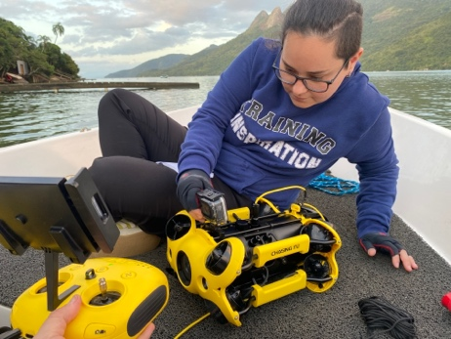
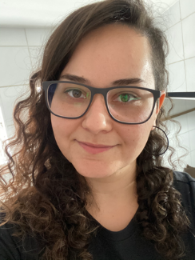
Lattes: http://lattes.cnpq.br/7288132041257329 E-mail: amandacarminato@gmail.com
Mini currículo: Doutoranda em Planejamento e Uso de Recursos Renováveis pela UFSCar. Bióloga Marinha e Mestre em Ecologia pela Unisanta. Técnica em manutenção e instrutora de ROV pela Subsea Tech (França). Ministra o curso Aplicações dos ROVs nas Pesquisas Científicas e Arqueológicas pelo NUTECMAR. Presta serviços em avaliações ambientais, prospecção subaquática utilizando ROVs e Sonar Side Scan e em arqueologia subaquática.
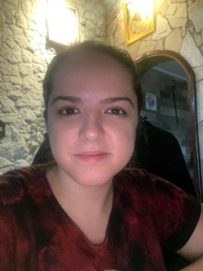
Ministrante 2:
Profa. Giovana Ciongoli
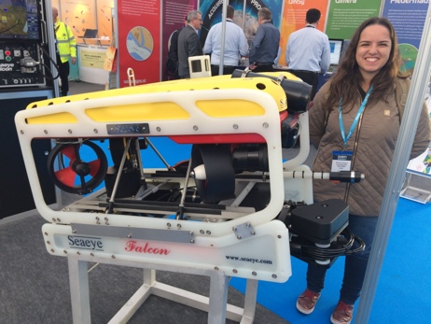
Lattes:http://lattes.cnpq.br/3337479360910052 E-mail: giciongoli@gmail.com
Mini currículo: Mestranda em Tecnologia Nuclear pelo Instituto de Pesquisas Energéticas e Nucleares da USP. Oceanógrafa pelo Centro Universitário Monte Serrat. Atua com instrumentação oceanográfica e tecnologias subaquáticas. Técnica e instrutora de ROV (veículos operados remotamente) no Instituto Shirshov de Oceanologia da Academia Russa de Ciências. Especialista em manutenção de ROVs pela Subsea Tech (França).
Assuntos: O minicurso abordará, através do estudo de caso TITAN; o submersível que implodiu e levou a óbito instantaneamente os cinco tripulantes durante uma expedição para visitar os destroços do Titanic, a importância das tecnologias subaquáticas na exploração dos oceanos, tema instigante que leva o ser humano, impulsionado pelos mistérios e segredos do abismo marinho, a adentrar em expedições de alto risco. Será abordado os diferentes tipos de tecnologias subaquáticas, tais como veículos ocupados por humanos (HOV), comumente conhecidos como submarinos, os veículos operados remotamente (ROV), os veículos subaquáticos autônomos (AUV) e os sensores e equipamentos de coleta de dados para permitir a exploração em ambientes extremos.

Evento: XII ENPG - Encontro Nacional de Pós-graduação
Forma: Presencial
Data/hora: 07 de outubro de 2023 - início 14:00h horas
Local: Campus Universidade Santa Cecília - UNISANTA - Bloco F
Inscrição: https://eventos.unisanta.br/enpg/2023/Minicursos
MINICURSOS - XII ENPG - ENCONTRO NACIONAL DE PÓS-GRADUAÇÃO

Inscrições: https://eventos.unisanta.br/enpg/2023/Minicursos

Título: DIREITO DIGITAL: ESTUDO DE CASOS

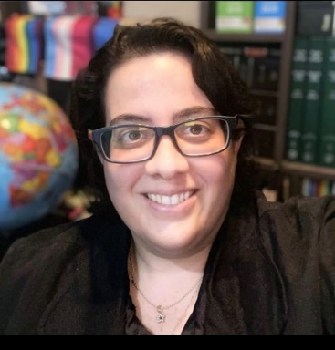
Ministrante: Profa. Dra. Patrícia Gorisch
E-mail: patrícia.gorisch@unisanta.br

Ministrante: Profa. Dra. Patrícia Gorisch
E-mail: patricia.gorisch@unisanta.br
Lattes: http://lattes.cnpq.br/6889818850592542
Mini currículo: Profa. Dra. Patricia Gorisch - Pós Doutora em Direitos Humanos pela Universidad de Salamanca (Espanha). Pós Doutora em Direito da Saúde pela Università degli Studi di Messina (Itália). Doutora e Mestre em Direito Internacional. Professora do PPG Mestrado e Doutorado da Unisanta.
Assuntos: Este minicurso tem como objetivo oferecer uma visão panorâmica e focada sobre questões cruciais do Direito Digital por meio de estudos de casos. É uma introdução destinada a estudantes, advogados e proﬁssionais interessados em entender as intersecções entre o direito e a tecnologia. Contempla uma visão geral do Direito Digital, sua importância e aplicabilidade, por meio de estudos de caso: 1) Privacidade e Proteção de Dados; 2) Propriedade Intelectual; 3) Crimes Cibernéticos; 4) Discurso de Ódio e Liberdade de Expressão; 5) Deepfafies e Manipulação de Conteúdo; 6) Telemedicina e Responsabilidade Proﬁssional; 7) Monitoramento Ambiental Usando Drones e Satélites
Q&A e Conclusão (20 minutos).

Evento: XII ENPG - Encontro Nacional de Pós-graduação
Forma: Presencial
Data/hora: 07 de outubro de 2023 - início 14 horas
Local: Campus Universidade Santa Cecília - Unisanta - Bloco F
Inscrição: https://eventos.unisanta.br/enpg/2023/Minicursos

